Un lector apasionado: Fidel Castro Ruz
A passionate reader: Fidel Castro Ruz

- MsC. Pedro Rafael Martinez Lozada. https://orcid.org/0000-0002-9571-4289
- MsC. Armando Escobar Rosabal. http://orcid.org/0000-0003-0678-5083
- Lic. Jandy L. Alí Sánchez, http://orcid.org/0000-0001-8983-1051
- Lic. Xiomara B. Rodríguez Ávila, http://orcid.org/0000-0003-0241-0241
- MSc. Yoldis Lydis Mayo Batista http://orcid.org/0000-0002-84381-9038

Correspondencia. Correo electrónico : prlozada@infomed.sld.cu

RESUMEN.
Se conoce que es precisamente la literatura la que acerca al conocimiento, a la ilustración, a crecer espiritualmente y hace de los saberes un patrimonio colectivo. Se refleja en el artículo como Fidel Castro fue un promotor de la lectura y conocedor agudo de la literatura universal, latinoamericana y cubana. De ahí la preocupación desde los albores de la Revolución de potenciarla en los diferentes niveles de educación, unido a las transformaciones económicas, jurídicas y sociales. Se planteó como objetivo revelar algunas consideraciones sobre la significación que Fidel le daba al libro, la literatura y su promoción para preservar y afianzar la cultura del pueblo cubano. Se destaca

PALABRAS CLAVES: CASTRO RUZ, FIDEL, 1853-2018, PROMOCION DE LA LECTURA, LITERATURA UNIVERSAL.

ABSTRACT

It is known that it is precisely literature that brings knowledge, enlightenment, spiritual growth closer and makes knowledge a collective heritage. It is reflected in the article how Fidel Castro was a promoter of reading and an acute connoisseur of universal, Latin American and Cuban literature. Hence the concern since the dawn of the Revolution to promote it at different levels of education, together with economic, legal and social transformations. The objective was to reveal some considerations about the significance that Fidel gave to books, literature and their promotion to preserve and strengthen the culture of the Cuban people. Stands out

KEY WORDS: CASTRO RUZ, FIDEL, 1853-2018, PROMOTION OF READING, UNIVERSAL LITERATURE.

INTRODUCCIÓN
El inicio de este nuevo siglo ha situado al hombre ante un mundo unipolar, controversial y complejo desde las diferentes esferas y puntos, con énfasis en el histórico social, lo que trae su influencia innegable en el ámbito cultural. Conocer lo que acontece, prepara al ser humano en la toma de decisiones.
Con la aparición de la imprenta de tipos móviles, puesta en funcionamiento por Johannes Gutemberg, en 1440, la reproducción literaria, antes confinada a los manuscritos y el copiado en conventos y abadías, se expandió, llegando hasta los más recónditos parajes de Europa y luego, de América, Asia y África. En el siglo XVIII ya circulaban en el viejo continente más de un millón de libros.
El origen de la literatura y la lectura data de tiempos remotos y está relacionado con el surgimiento de las fuentes orales de la literatura, desde las famosas canciones de trabajo. Después de varios siglos del surgimiento de la literatura todos los pueblos e idiomas cuentan con un valioso caudal de obras literarias, dedicadas a niños, adolescentes, jóvenes y adultos.
Lo antes expuesto hace necesario que desde edades tempranas, la niñez y la
adolescencia, los seres humanos, estén en contacto directo con los libros y la
literatura, con ello se facilita su enriquecimiento espiritual y su socialización, lo que les permitirá una adecuada inserción en la sociedad y comprenderán mejor las realidades y problemáticas a las que está expuesto el hombre.
La lectura es un proceso que permite percibir las formas gráficas de las palabras escritas, interpretar sus significados para poder reaccionar ante los mismos. Debe ser un ejercicio creativo de la imaginación, que provoque placer, entretenimiento y que permita desentrañar el sentido empírico de cada palabra, frase o discurso. Debe permitir la fantasía, la representación de imágenes y crear sueños.
Mirtha Aguirre (2002) plantea que: “(…) leer es informarse, es desarrollar el lenguaje y con él la hondura y las perspectivas del horizonte, del pensamiento, es aplicar la capacidad de la razón y del juicio, del conocimiento técnico y el aumento de posibilidades de la aplicación de este a la práctica… (351p).
Daniel Cassany (1994), en su libro Enseñar Lengua, dice que, “Comprender
un texto, es la obtención de información… es la capacidad de los humanos
alfabetizados para extraer la información textual…”. (550p)
La Enciclopedia Grijalbo define el proceso de leer como: “Reproducir mentalmente o por medios de sonidos el contenido de un escritor. Interpretar cualquier tipo de signo, texto, composición….”,
Los autores asumen que más que interpretar es comprender.

Aprender a leer no es solo adquirir determinadas herramientas sino es la posibilidad de desenvolverse socialmente, desarrollar el conocimiento a lo largo de toda la vida a partir de la información escrita, además ser capaz de procesar la información, comprenderla, producirla, localizarla, integrarla y reproducirla para toda la vida, como dijo el líder histórico de la Revolución Cubana, “[...] Nosotros no le decimos al pueblo: ¡cree! Le decimos: ¡lee! [...]”. (Discurso. Fidel Castro Biblioteca Nacional junio 1961).

Las palabras pronunciadas por Fidel castro han dado prueba irrebatible de su pasión por los libros, hábito engendrado desde su infancia y que, entre otros factores históricos y genéticos, han hecho de él un presidente culto y sabio, visto por muchos como un profeta del siglo XX. Tomando en consideración lo expuesto, nos trazamos como

OBJETIVO
Revelar la significación que Fidel le daba al libro, la literatura y su promoción para preservar y afianzar la cultura del pueblo cubano.

DESARROLLO
La escuela y la Universidad habanera, a su vez, dieron coherencia y sistematicidad al Comandante en Jefe en la lectura y asimilación de la prédica del Maestro. El líder estudiantil y el joven abogado que se introdujo en las lides políticas demostró disponer de un sólido conocimiento de la historia patriótica cubana y de un extenso manejo de la obra martiana. (Bedevia A, p, 3).
Él al igual que su generación, vivió su infancia y juventud en una sociedad que hizo de Martí paradigma de la nación, y que durante los años del frustrado proceso revolucionario del 30 sometió a crítica el sistema neocolonial desde los enjuiciamientos del Maestro.
Es reconocido como uno de los lectores ejemplares del siglo XX y XXI, en sus pasos por la universidad, en la cárcel, en su mochila, o en sus viajes, siempre lo acompañaban libros. Este hábito de lector incansable fue desarrollado desde su niñez, por la educación y la cultura general que le inculcaron sus padres, por lo tanto le gustaba siempre estar bien informado, en diferentes campos del saber, lo mismo leía obras que trataran temas como la política, medicina, historia, agronomía etc; es por ello que su amigo el inminente escritor Gabriel García Márquez bajo el título de: El Fidel Castro que yo conozco, realiza una pequeña caracterización del amor de Fidel por los libros y la adquisición de conocimientos cuando dijo:
Su devoción por la palabra. Su poder de seducción. Los ímpetus de la inspiración son propios de su estilo. Los libros reflejan muy bien la amplitud de sus gustos. Paciencia invencible, disciplina férrea. La fuerza de la imaginación lo arrastra a los imprevistos. Requiere el auxilio de una información incesante, bien masticada y digerida. Desayuna con no menos de 200 páginas de noticias del mundo entero. Otra fuente de vital información son los libros. Nadie se explica cómo le alcanza el tiempo ni de qué método se sirve para leer tanto y con tanta rapidez. Muchas veces se ha llevado un libro en la madrugada y en la mañana siguiente lo comenta. Es lector habitual de temas económicos e históricos. Es un buen lector de literatura y la sigue con atención. En los 22 meses que estuvo preso en Isla de Pinos, tras el asalto al cuartel Moncada, y a pesar de estarle restringido el acceso a los libros, se las ingenió para leer, entre otras obras, La feria de las vanidades, de William Thackeray, y El Capital, de Carlos Marx; Nido de hidalgos, de Iván Turguenev y Biografía de Napoleón, el Pequeño, de Stephan Zweig, cuatro tomos de las obras completas de Zigmund Freud, y de Fiodor Dostoievski, Los hermanos Karamasov, Humillados y ofendidos, Crimen y castigo y El idiota. (2019, pp 5)
Fidel fue desde siempre un lector apasionado, tras los libros que leyó aparece el hombre bien informado, su autopreparación constante en disimiles temas, la literatura es un goce, un placer, como dijera Martí “Los libros calman consuelan y redimen, se mejora el dominio del idioma en sus infinitos matices. Contribuye a entrar en lo profundo del ser humano, en el conocimiento y al aprendizaje de por vida”. (2016, p 189-204)
Imposible sería tener la estadística de cuantas obras literarias y diversas fuentes de información llegara a leer Fidel, solo hay una etapa en la vida de este gran hombre de todos los tiempos que ofrece datos reveladores; en los duros tiempos de la cárcel de Isla de Pinos, la dolorosa experiencia del Moncada.
Tomás Borge, en ocasión de una larga conversación sostenida con el comandante durante los días 18 y 20 de abril de 1992, publicada el libro, “Un grano de maíz” confiesa que Fidel ha revelado haber leído cuantos libros ha podido en su vida, y sentir dolor por no disponer de más tiempo para ello y alegó: «Sufro cuando veo las bibliotecas, sufro cuando reviso una lista de títulos de todas clases, y lamento no tener toda mi vida para leer y estudiar».
Fidel leyó no solo sobre los hechos acontecidos en su patria sino también aquellos de carácter universal, incluyendo las biografías de grandes personajes. En el bachillerato entró en contacto con la Literatura Española, fundamentalmente los clásicos.
Borge en su libro “Un Grano de Maíz “expresó que, Fidel no solo leyó historia sino también geografía literatura general, política y refiere. [...] «Tengo una gran colección de libros sobre Bolívar, siento una admiración infinita por Bolívar. Considero a Bolívar el más grande personaje dentro de los grandes personajes de la historia [...] Ya no te digo de Martí. Martí es un Bolívar del pensamiento, y Bolívar fue un genio de la política, un genio de la guerra, un estadista, porque tuvo las oportunidades que no tuvo Martí de dirigir Estados. (1992, p 25 ).

Tomás Borge al preguntarle al comandante qué estaba leyendo últimamente, él le respondió: «De todo he leído. Se me acaban los libros y entonces tengo que salir a buscar. Anoche estaba leyendo una novelita de ficción que se llama El Perfume, de Patrick Süskind. Es un tema inusitado, muy interesante, muy ameno. [...] Voy por esa parte en que el noble francés está tratando de proteger a su hija pelirroja de los riesgos que significan las actividades que está realizando el personaje central, que es el perfumista Grenouille. [...] Lo que he aprendido sobre los perfumes en esa obra es increíble, se puede decir que hasta la tecnología de la producción de perfumes. Es muy variada la literatura. Tengo libros, algunos son más pesados, otros son menos pesados. Tengo en remojo otra que se llama La muerte es un asunto solitario, de Bradbury, también de ficción. [...] Todo depende, Tomás, del trabajo que tenga, de las actividades en que esté envuelto».
Sobre la importancia de la lectura expresó:
Conviene no solo la lectura que no sea solo entretenida, conviene también la lectura que nos enseñe, aunque tengamos que prestar atención; no debemos ser lectores solo de cosas que son muy entretenidas, y quedarnos sin saber nada de los demás. (Castro F, 1960)

Como la lectura es un hábito de los más benéficos y saludables, la pasión de Fidel por ella debe haber influenciado también en su inteligencia, memoria, creatividad, imaginación y vitalidad, que desborda cualquier límite y hace que muchos lo tilden de profeta cuando en realidad es un hombre dotado de infinitos conocimientos, iluminado permanentemente por un ideal, y signado por su ilimitada confianza en los seres humanos.
En 1985, en la entrevista que realizada el periodista Joelmir Betingfidel confiesa que:
«Todos los días dedico una hora y media a la lectura de los cables internacionales, de casi todas las agencias. [...] Si leo que se ha descubierto en algún país un nuevo medicamento o equipo médico innovador y de gran utilidad, mando a buscar rápido información sobre el mismo. [...] Desgraciadamente, el tiempo no alcanza para recoger y analizar todas las informaciones que a uno le interesan. [...] Quería actualizarme mejor para esta conversación contigo y mandé a buscar todas las noticias económicas internacionales importantes de los últimos dos meses. ¡Recibí cuatro volúmenes de 200 páginas cada uno! No es fácil seguir la dinámica de los acontecimientos, las aventuras del dólar y las consecuencias en la economía mundial de la nefasta política económica de estados Unidos».
En la era de Internet las noticias pueden resultar infinitas, y la información, abrumadora. Pero su método interpretativo no falla. Parece no seguir la recomendación maximiliana de que «aprender a trabajar es aprender a descansar». Como bien apunta Ignacio Ramonet, para quien los libros reflejan muy bien la amplitud de los gustos de Fidel.
Fidel leyó varias obras de Shakespeare y de Romain Rolland, sin embargo refiere que las de «Víctor Hugo me entusiasmó lo indecible con Los Miserables; sin embargo a medida que va pasando el tiempo, me voy cansando un poco de su romanticismo excesivo, su ampulosidad y de la carga, a veces tediosa y exagerada, de erudición.»

En múltiples escenarios y encuentros con intelectuales, jóvenes estudiantes, congresos estudiantiles recurría una y otra vez con interés en rescatar el valor del libro y el amor a la lectura. Argumentaba que “los textos amplían las explicaciones de los profesores en las aulas, ejemplifican con más contundencia lo que se aprende frente a la pizarra. Fidel Castro siempre tuvo presente que el apoyo de un alumno es el profesor y el libro de texto, de ahí que expresara:
“Siempre en los libros de texto o hay mucho material que no le es posible explicarlo en una clase, o referirse a todos ellos, al profesor. Eso se supone que ayuda a entender, a explicar una materia, pero la materia tiene que ser después estudiada en los textos”.

En el Discurso pronunciado en la Clausura del Encuentro 20 años después de la Creación del Destacamento Pedagógico "Manuel Ascunce Domenech", 30 de mayo de 1992 planteó que: “El Estado socialista debe editar libros no para ganar dinero, debe editar libros para beneficio del pueblo; y se beneficia al pueblo no solo con un tipo determinado de literatura, sino con una gran variedad de libros y con una política editorial que le permita a la población tener acceso a las mejores obras creadas por la inteligencia del hombre, tanto históricas, literarias como políticas o de otro tipo”.

En su formación perenne, destacó la importancia del conocimiento y su asociación con la Revolución Cubana cuando afirmó que “el conocimiento no solo es una necesidad del pensamiento y de la cultura, sino también es una necesidad revolucionaria de cualquier pueblo conocer su historia y conocer la historia del mundo. Nuestro pueblo tendrá conocimientos incomparablemente superiores, conocimientos de historia de su país y del mundo, y los tendrá sobre otras muchas materias”.

CONCLUSIONES
La literatura y la palabra es una de las marcas que dejó el líder histórico de la Revolución Cubana, Fidel Castro Ruz. Su amor por las letras y su afinidad de defender a los pueblos latinoamericanos lo conllevaron a demostrar la importancia de preservar la Cultura.
En toda la vida de Fidel, a juzgar por las lecturas de obras clásicas y autores reconocidos, citados en centenares de conversaciones con diferentes periodistas, discursos, entrevistas, declaraciones, podemos afirmar que Fidel fue uno de los Jefes de Estado más culto e instruido que haya tenido el mundo contemporáneo; de ahí el hombre de ideas sólidas y con una extraordinaria visión mundial: astuto, curioso, de un torrente de palabras sencillas pero impactantes; su capacidad para valorar una situación concreta y la rapidez de análisis acompañada de una información vasta y variada que le permitió moverse con facilidad en cualquier medio y por lo cual, a pesar de las diferencias políticas, fue admirado en el mundo entero.
REFERENCIAS BIBLIOGRÁFICAS
- Aguirre, M (2002). Lectura 2. 5. reimp. La Habana: Editorial Pueblo y Educación, 351p.
- Betto, F (1985). Fidel y la Religión. La Habana, Oficina de Publicaciones del Consejo de Estado
- Blanco, K (2003). Todo el tiempo de los cedros. La Habana: Editora Abril.
- Cairo, A (2006). Viaje a los frutos. La Habana. Ediciones Bachiller ,2006
- Cassany, D, Marta Sanz, L (1994). Enseñar lengua. Barcelona: Graó, 550 p. Reimpresión 13ª: 2. Recuperado de 27 de abril de 2020, de: https://www.upf.edu/web/daniel_cassany/ensenar-lengua
- Castro Ruz, F (1961). Discurso pronunciado en la conclusión de las reuniones con los intelectuales cubanos, efectuadas en la biblioteca nacional el 16, 23 y 30 de junio de 1961. La Habana, Departamento De Versiones Taquigráficas del Gobierno Revolucionario. Recuperado de 27 de abril de 2020, de: http://www.cuba.cu/gobierno/discursos/1961/esp/f300661e.html
- Bedevia A. (26 de noviembre 2019). Fidel: continuador del amor que proclamara Martí. Juventud Rebelde. Recuperado 27 de abril de 2020, de http://www.juventudrebelde.cu/cuba/2019-11-26/fidel-continuador-del-amor-que-proclamara-marti .

García Márquez G. (14 de agosto de 2019) El Fidel Castro que yo conozco. Granma. Recuperado 27 de abril 2020, de http://www.granma.cu/pensamiento/2019-08-14/el-fidel-castro-que-yo-conozco-14-08-2019-00-08-05?page=5
- Varona Domínguez, F. (2016). José Martí: conocimiento, educación y ser humano. Universidad de La Habana, (281), 189-204. Recuperado en 27 de abril de 2020, de http://scielo.sld.cu/scielo.php?script=sci_arttext&pid=S0253-92762016000100016&lng=es&tlng=es.
- Castro Ruz, F (1960). Discurso pronunciado en el acto de clausura del Congreso de la Federación Nacional de Obreros del calzado, tenerías y sus anexos, 8 de septiembre. La Habana, Editora Política, Recuperado 27 de abril 2020, de http://www.fidelcastro.cu/es/discursos/discurso-pronunciado-en-el-acto-de-clausura-del-congreso-de-la-federacion-nacional-de
- Castro Ruz, F (1983). Discurso pronunciado en la Clausura del Claustro Nacional de Ciencias Médicas, 16 de abril. La Habana: Editora Política.
- Castro Ruz, F (1991). Discurso pronunciado en la Clausura del VII Congreso del Sindicato Nacional de Trabajadores de la educación, la ciencia y el deporte, 22 de diciembre. La Habana, Editora Política.
- Castro Ruz, F. (30 de mayo 1992). Discurso pronunciado en la Clausura del Encuentro 20 años después de la Creación del Destacamento Pedagógico "Manuel Ascunce Domenech". Granma, p7.
- Castro Ruz, F (2012). Encuentro con escritores e intelectuales en el marco de la XXI Feria Internacional del Libro en el Palacio de Convenciones, 10 de febrero. La Habana, Editorial José Martí.
- Mencía, M (1980). La prisión fecunda. La Habana. Editora Política.
- Miná, G (1988), Un encuentro con Fidel. La Habana, Oficina de Publicaciones del Consejo de Estado.
- Núñez Jiménez, A (1982). En marcha con Fidel. La Habana, Editorial Letras Cubanas.
- Ramonet, I (2006). Cien horas con Fidel. La Habana: Oficina de Publicaciones del Consejo de Estado.
- Borge, T (1992). Un grano de maíz. La Habana: Oficina de Publicaciones del Consejo de Estado.

Anexo 1
Algunos de los libros leídos por Fidel Castro en el Presidio Modelo.

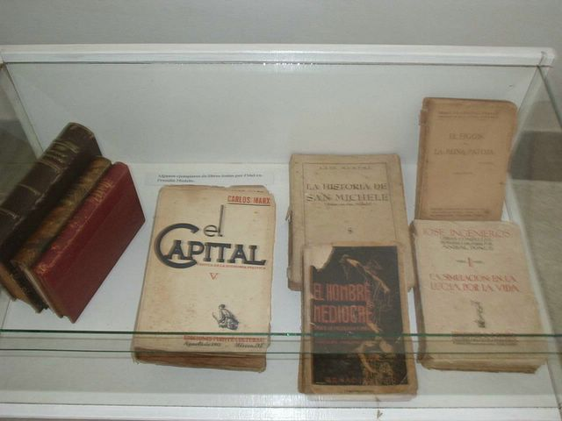
Relación de algunas obras leídas por el comandante
- Feria de vanidades, de William Thackeray; Nido de hidalgos, Iván Turgueniev;
- El capital, Carlos Marx.
- Estudió a los autores cubanos como Félix Varela y Luz y Caballero, José Martí de la Editorial Lex.
- Honorato de Balzac, La piel de zapa; Eugenia Grandet
- S. Zweig, Biografía de Napoleón el pequeño;
- J. Cronin, Las estrellas miran hacia abajo;
- S. Maugham, El filo de la navaja;
- Sigmund Freud, cuatro de los 18 tomos que componen las Obras Completas;
- Dostoievski, Los hermanos Karamasov, Humillados y ofendidos, Crimen y castigo, El Idiota, El sepulcro de los vivos, Las pobres gentes y el cuento Proachim.
- Oscar Wilde, El ruiseñor y la rosa,
- Sinclair Lewis, Calle Mayor,
- León Tolstoi, Ana Karenina,
- Cirilo Villaverde, Cecilia Valdés,
- Carlos Loveira, Juan Criollo,

Anexo 2
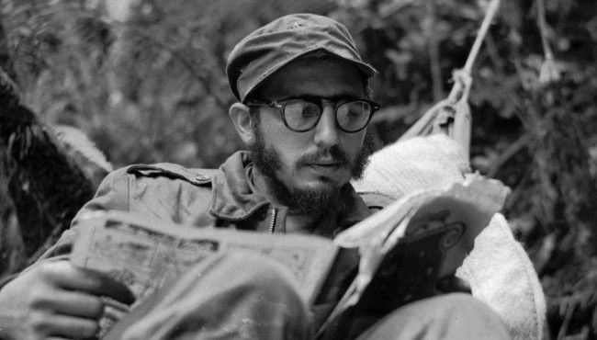
Fidel leyendo en la Sierra Maestra, 1957.
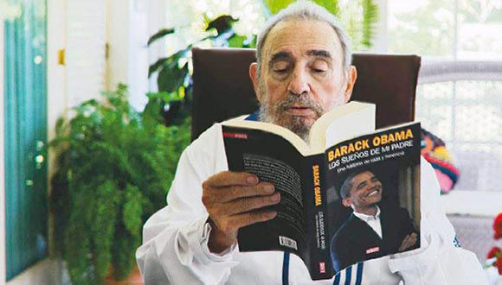
En la sala de su casa, leyendo un libro de Barack Obama, 8 de noviembre de 2009.

